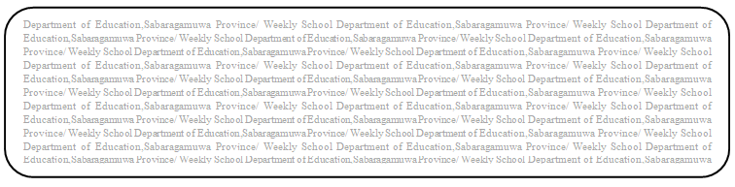
විෂය බුද්ධ ධර්මය
ශ්‍රේණිය 8
සතිය- 44
පළාත් අධ්‍යාපන දෙපාර්තමේන්තුව සබරගමුව - සති පාසල

22 පාඩම - මහා මංගල සූත්‍රය
Prepared by- - ඇඹිලිපිටිය ක.අ.කා. ආගමික අංශය
*22 පාඩමේ 147,148,149, පිටු හොඳින් කියවන්න.
(1)පාඩම ඇසුරින් පහත වගුව සම්පූර්ණ කරන්න.
ළමා කාලයට වැදගත් වන මංගල කරුණු | තරුණ කාලයට වැදගත් වන මංගල කරුණු | වෘද්ධ අවධියට වැදගත් වන මංගල කරුණු

